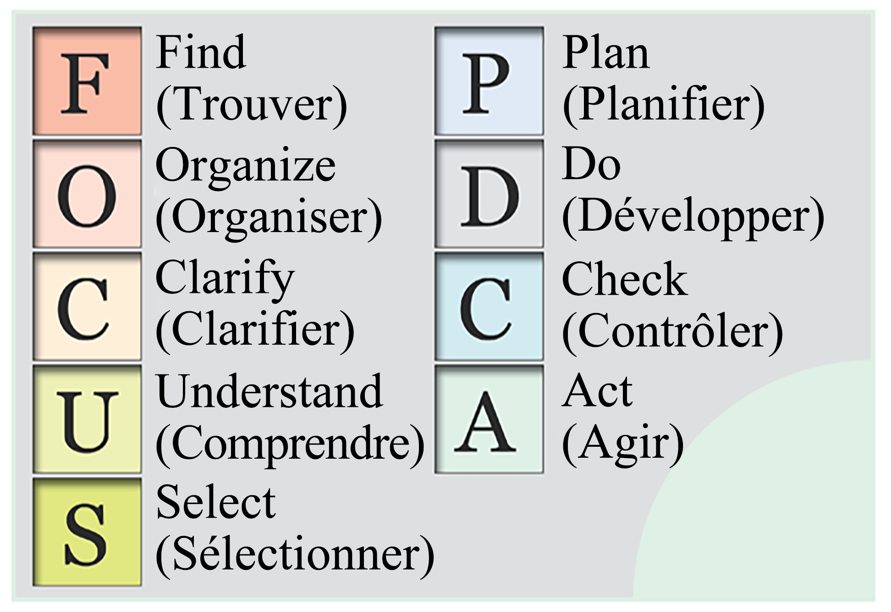**[](https://fr.smartsheet.com/try-it?trp=18233)Modèle PDCA de feuille de travail FOCUS**

|  |  |  |  |
| --- | --- | --- | --- |
| **F** | **Trouver (Find) un problème ou une opportunité d’amélioration** | | |
| *Étudiez les enquêtes menées auprès des clients, les commentaires des employés, les données de performance, etc. pour identifier les problèmes et dresser une liste hiérarchisée.* | | |
|  | | |
| **O** | **Organiser une équipe** | | |
| **Nom** | **Rôle** | **Coordonnées** |
|  |  |  |
|  |  |  |
|  |  |  |
| **C** | **Clarifier les connaissances actuelles du problème** | | |
| *Après avoir identifié un problème prioritaire sur lequel se concentrer, rédigez un énoncé de problème clair. Joignez une carte des processus pour illustrer le problème.* | | |
|  | | |
| **U** | **Comprendre (Understand) les causes profondes** | | |
| *Collectez des informations et effectuez une analyse des causes profondes. Joignez tous les outils pertinents, tels qu’un diagramme en arête de poisson.* | | |
|  | | |
| **S** | **Sélectionner une stratégie d’amélioration** | | |
| *Identifiez les solutions potentielles et décrivez la raison d’être de chaque intervention.* | | |
|  | | |

|  |  |  |  |  |
| --- | --- | --- | --- | --- |
| P | **Planifier l’amélioration** | | | |
| *Définissez des objectifs, des mesures et un plan d’action pour mettre en œuvre les améliorations.* | | | |
| **Activités** | **Propriétaires** | **Dates** | **Impact attendu** |
|  |  |  |  |
|  |  |  |  |
|  |  |  |  |
| D | **Mettre en œuvre le plan** | | | |
| *Consignez les observations, les problèmes et les résultats.* | | | |
|  | | | |
| C | **Contrôler les résultats** | | | |
| *Évaluez l’efficacité du plan et déterminez si des ajustements sont nécessaires en comparant les résultats obtenues aux prévisions. Joignez des rapports de données ou des graphiques pour justifier votre analyse.* | | | |
|  | | | |
| A | **Standardiser le changement** | | | |
| *Si le plan a fonctionné, standardisez l’intervention. Dans le cas contraire, affinez l’intervention ou sélectionnez-en une nouvelle à tester.* | | | |
|  | | | |

|  |  |
| --- | --- |
| Étapes suivantes | |
|  | |
| Enseignements tirés | |
|  | |
| **EXCLUSION DE RESPONSABILITÉ**  Tous les articles, modèles ou informations proposés par Smartsheet sur le site web sont fournis à titre de référence uniquement. Bien que nous nous efforcions de maintenir les informations à jour et correctes, nous ne faisons aucune déclaration ni ne donnons aucune garantie de quelque nature que ce soit, expresse ou implicite, quant à l’exhaustivité, l’exactitude, la fiabilité, l’adéquation ou la disponibilité du site Web ou des informations, articles, modèles ou graphiques connexes contenus sur le site Web. La confiance que vous accordez à ces informations relève donc strictement de votre propre responsabilité. | |